volver al inicio
Las páginas web como herramientas para el acceso a la información pública
Considerando que el libre acceso a la información pública permite el control ciudadano sobre la gestión del gobierno, este trabajo se propone describir el uso que los gobiernos municipales les dan a los portales oficiales como herramientas de acceso a la información pública.
Teniendo en cuenta la amplitud del universo de análisis, sólo se analizarán portales de aquellos municipios que poseen poblaciones por sobre los 200.000 habitantes.
Desde una perspectiva comparada y con el fin de alcanzar el objetivo mencionado, se observarán en las páginas web tanto la dimensión de contenidos como aquella relacionada con la usabilidad buscando de esta manera observar no sólo el tipo de información disponible sino también la manera en la que el diseño del portal facilita o dificulta el acceso a la misma.
El trabajo se estructurará en cinco secciones. En la primera se expondrán las diferentes conceptualizaciones existentes sobre el acceso a la información pública. En la segunda sección se explicará el modo en el cual se estudiarán los portales a lo largo del trabajo. En la tercer y cuarta parte tendrán lugar los análisis sobre los portales municipales tanto de los poderes ejecutivos como de los legislativos. Finalmente se propondrán algunos comentarios a modo de conclusión.
- Las Diferentes Conceptualizaciones de Información Pública
A pesar que todos los autores que escriben sobre acceso a la información pública entienden que la misma es un elemento básico para el correcto funcionamiento de la democracia, no hay una única visión desde la cual se pueda estudiar el tema. Se podría decir que hay 4 maneras de entender la cuestión de la información pública, éstas son cuatro explicaciones diferentes (aunque complementarias) que intentan brindar motivos para justificar la intervención del Estado en la temática.
Por un lado hay autores que plantean el acceso a la información pública como la contraparte del derecho a la libertad de expresión. En este sentido una normativa de acceso a la información pública sería una herramienta que ampliaría la autonomía individual ya que “la posibilidad de expresar ideas, perspectivas y puntos de vista del individuo, se entiende como constitutivo del desarrollo autónomo de la persona” (Saba, mimeo: 5). Si se entiende de esta manera, el sujeto del derecho es el ciudadano que se expresa; sin embargo la libertad de expresión no solo contempla al individuo que se expresa, o sea no solo se puede entender como un derecho individual, sino que a su vez este derecho es una herramienta elemental para el desarrollo de la democracia. “(…) El argumento sería que en un sistema democrático, la ciudadanía se autogobierna. A fin de poder tomar decisiones de autogobierno, la comunidad política debe poder contar con la mayor información que sea posible brindar, lo cual resulta asegurado por medio de la protección de la expresión. (…) Sin libertad de expresión no hay información y sin información no hay democracia, entendida como sistema de autogobierno ciudadano.” (Saba, mimeo: 5-6).
La segunda visión entiende el acceso a la información como un derecho colectivo. Dado que nuestra carta constitucional reconoce el carácter republicano de gobierno, se desprende del mismo su principio fundamental que es la publicidad de los actos de gobierno y la transparencia de la gestión pública.
A su vez, como la constitución consagra una democracia representativa, el derecho a la información en manos del estado permite no solo el control de la sociedad civil sobre el gobierno (accountability vertical), sino también el ejercicio responsable de los derechos políticos de los ciudadanos (Abramivich y Courtis, 2000).
La tercera perspectiva plantea que debe haber libre acceso a la información pública en tanto la misma es una herramienta necesaria para el pleno ejercicio de otros derechos, valores o principios. Entre los derechos que se verían fortalecidos con la reglamentación de este derecho se destacan: fiscalización de la autoridad pública, participación ciudadana, derecho a peticionar a las autoridades públicas, derecho a la información de consumidores y usuarios (Abramivich y Courtis,2000).
Finalmente, el acceso a la información puede ser visto como un derecho en sí mismo (fin en sí mismo). Desde esta cuarta perspectiva, el reclamo de información es entendido como un bien directo, o sea que “el objetivo central del reclamo es la información en sí misma. En estos casos la información solicitada no tiene carácter instrumental, sino que el derecho se satisface con la obtención de los datos en cuestión” (Abramivich y Courtis, 2000: 5).
Tanto el derecho a la libertad de investigación como el derecho de acceder a los datos personales son claros ejemplos de cómo se puede entender a la información como un derecho en sí mismo.
- Metodología
Partiendo de la idea que las páginas web son un medio de comunicación esencial no sólo con los habitantes del municipio sino con el resto del mundo, voy a analizar los portales en función de la cantidad y calidad de información que proveen.
Para ello voy a estudiar separadamente la información disponible de dos poderes del estado: el poder ejecutivo y el poder legislativo en función de dos dimensiones por un lado la relacionada con la información que provee el municipio a través del portal y por otro la dimensión relacionada con la usabilidad del sitio.
En relación con la dimensión de contenidos, los indicadores a buscar fueron separados en dos grandes grupos. Dentro del primer grupo se incorporaron aquellos indicadores relacionados de manera directa con la transparencia en los gastos de la gestión de gobierno. Mientras que en el segundo grupo se incluyen indicadores que permiten obtener información general sobre el municipio y su gobierno.

Transparencia y rendición de cuentas
- Presupuesto y rendición de cuentas: posibilidad de acceder a información sobre el presupuesto y su ejecución
    - 0: no hay información sobre estos elementos
    - 1: solo figura el presupuesto pero no la ejecución del mismo
    - 2: figuran tanto el presupuesto como la ejecución
- Información sobre compras y contrataciones: Publicación de las compras del estado provincial ya realizadas, así como las licitaciones para futuras compras. Información para proveedores y contratistas
    - 0: no hay información alguna
    - 1: figuran los nombres de las empresas proveedoras, los agentes contratados o los llamados a licitación.
    - 2: figuran los nombres de las empresas proveedoras o los agentes contratados y las condiciones de contrataciones (cantidades, pagos, licitaciones si es que las hubo, etc)
- Presencia de declaraciones juradas de funcionarios: Posibilidad de acceder a través del portal a las declaraciones juradas de los funcionarios públicos del municipio.
    - 0: no hay de ninguna declaración jurada
    - 1: hay por lo menos una declaración jurada aunque incompleta
    - 2: hay por lo menos una declaración jurada completa
- Sueldos de funcionarios: Presencia de los honorarios de los funcionarios públicos
    - 0: no figura el sueldo de ningún funcionario
    - 1: es público el ingreso de la máxima autoridad (intendente para el caso del PE y presidente del consejo deliberarte para el caso del PL)
    - 2: hay información sobre los honorarios de más de un funcionario público
Información sobre el municipio y el gobierno municipal
- Referencia al derecho de acceso a la información pública: Referencia concreta que refiera al derecho en estudio.
    - 0: no hay ninguna referencia al derecho de acceso a la información en la web municipal
    - 1: presencia de algún elemento
- Presencia de CV de funcionarios: Posibilidad de acceder a través de la página a los CV’s de los funcionarios públicos del municipio.
    - 0: no hay CV de ningún funcionario
    - 0,5: presencia del CV de la máxima autoridad (intendente para el caso del PE y presidente del consejo deliberarte para el caso del PL)
    - 1: CV de más de un funcionario público
- Organigrama/nómina de autoridades: Presencia de la estructura administrativa del poder
    - 0: no figura en la página ningún organigrama (PE) ni la nómina de autoridades (PL)
    - 1: es posible acceder al organigrama (PE) o a la nómina de autoridades (PL)
- Información de contacto:
  - Teléfono: Disponibilidad de un número de teléfono para contactarse con el municipio
    - 0: no figura ningún teléfono
    - 0,5: figura el conmutador
    - 1: figuran los teléfonos directos de las dependencias.
  - Mail: Presencia de algún correo electrónico de funcionarios u órganos de gobierno.
    - 0: no hay ningún mail
    - 0,5: sólo figura un único mail
    - 1: figuran los mails de diversos funcionarios o departamentos del gobierno.
  - Dirección: Se encuentra en la web la dirección postal de la gobernación o del HCD
    - 0: no se encuentra disponible en la web la dirección donde funciona el PE y el PL
    - 1: figura la dirección postal de la gobernación municipal (PE) o del Consejo Deliberante (PL)
- Legislación: Disponibilidad de ciertas normativa a través del portal municipal.
  - Constitución Nacional
    - 0: no hay un link para acceder a la CN
    - 1: hay link que permite ver la CN
  - Constitución Provincial
    - 0: no hay un link para acceder a la C P
    - 1: hay link que permite ver la CP
  - Carta Orgánica
    - 0: no hay un link para acceder a la Carta Orgánica
    - 1: hay link que permite ver la Carta Orgánica
  - Leyes/ordenanzas
    - 0: no hay información sobre el digesto
    - 0,5: hay poca información (sólo última legislación sancionada, no se encuentra el texto de las normas o información incompleta)
    - 1: presencia de mucha información (presencia de archivo, información detallada, texto de la norma)
  - Boletín oficial: Publicación del boletín oficial
    - 0: no es posible acceder al boletín oficial
    - 0,5: existe la posibilidad de conocer el último boletín oficial
    - 1: presencia de una base de boletines oficiales
- Link a la legislatura o al PE: Presencia de un link que lleve a la página del otro poder (ya sea PE o PL)
    - 0: no hay link hacia el otro poder
    - 1: presencia del link hacia el otro poder
- Otros: Categoría residual que permite detectar la presencia de algún otro elemento relacionado con información pública que se encuentra disponible en la web municipal
    - 0: no hay elementos
    - 1: presencia de al menos un elemento en esta categoría
- Información sobre programas de gobierno: Existencia de información sobre las políticas públicas que gestiona el municipio (Sólo PE).
    - 0: no hay información sobre programas
    - 0,5: poca información (nombre de los programas, órgano de aplicación)
    - 1: mucha información (nombre de los programas, órgano de aplicación, objetivos, descripción del programa, mail para poder realizar consultas o pedidos, estado de situación del proyecto a la actualidad, etc)
- Página independiente del PE (sólo para el PL): El PL posee página independiente del PE
    - 0: ausencia de página independiente
    - 1: presencia de página independiente
- Bloques (sólo para el PL): Información sobre los bloques parlamentarios (el listado de los mismos, integrantes, autoridades dentro del bloque).
    - 0: inexistencia de datos sobre los bloques.
    - 0,5: presencia de información incompleta (ausencia de integrantes o de las autoridades)
    - 1: información completa y detallada sobre la composición de los bloques.
- Reglamento interno (sólo para el PL): Se encuentra disponible la normativa que regula el funcionamiento del Consejo Deliberante.
    - 0: ausencia del reglamento de funcionamiento del Consejo
    - 1: presencia del reglamento
- Comisiones (sólo para el PL): Información sobre el trabajo de las comisiones tal como el listado de las mismas, los integrantes, las funciones de las comisiones y las actividades que desarrollan.
    - 0: inexistencia de datos sobre las comisiones
    - 0,5: presencia de información incompleta (ausencia de integrantes o de las funciones o de las actividades)
    - 1: información completa y detallada sobre la actividad de las comisiones
PE para lugares con CO |  | PE para lugares sin CO
0,0- 7,4 | Baja cantidad de información pública disponible | 0,0- 7,0 | Baja cantidad de información pública disponible
7,5- 15,0 | Media cantidad de información pública disponible | 7,1- 14,0 | Media cantidad de información pública disponible
15,1- 22,0 | Alta cantidad de información pública disponible | 14,1- 21,0 | Alta cantidad de información pública disponible
PL para lugares con CO |  | PL para lugares sin CO
0,0- 8,4 | Baja cantidad de información pública disponible | 0,0- 8,0 | Baja cantidad de información pública disponible
8,5- 17,0 | Media cantidad de información pública disponible | 8,1- 16,0 | Media cantidad de información pública disponible
17,1- 25,0 | Alta cantidad de información pública disponible | 16,1- 24,0 | Alta cantidad de información pública disponible
En lo que respecta a la dimensión de usabilidad voy a utilizar los indicadores desarrollados por Miguel Salvador en 2004:

- Diseño integrador en todas las dependencias (Salvador, 2004).
    - 0: ausencia de diseño integrador
    - 1: presencia de un diseño integrador
- Idiomas: Número de idiomas en los que se encuentra el sitio (Salvador, 2004).
    - 0: un idioma
    - 1: 2 o más idiomas
- Novedades: Noticias sobre asuntos locales.(Salvador, 2004).
    - 0: más de 20 días o no especifica fecha
    - 0,5: de 8 a 19
    - 1: entre 1 y 7 días
- Fecha de actualización: la ultima fecha de actualización está explicita en la página de inicio (Salvador, 2004).
    - 0: más de 20 días o no especifica fecha
    - 0,5: de 8 a 19
    - 1: entre 1 y 7 días
- Motor de búsqueda: sistema de búsqueda que permite ubicar información en la totalidad de la página web. No solamente dentro de un área especifica (Salvador, 2004).
    - 0: ausencia de buscador
    - 0,5: presencia de buscador simple
    - 1: presencia de un buscador avanzado (que permita definir áreas, fechas, tipo de búsqueda)
- Mapa web: mapa del sitio (Salvador, 2004).
    - 0: inexistencia del mapa del sitio
    - 1: existencia de un mapa web
- Barra de navegación como marcos: el índice con las diferentes opciones de la portada es tomado como marco para todo el sitio, por lo cual no es necesario volver a la portada para poder acceder a otra opción. (Salvador, 2004).
    - 0: inexistencia de una barra de navegación
    - 1: existencia de un barra de navegación
- Botón de inicio: permite acceder rápidamente a la portada del sitio (Salvador, 2004).
    - 0: inexistencia de un botón de inicio
    - 1: existencia de un botón de inicio
- Las páginas web de los PE
Usabilidad
0,0- 2,5 | Baja Usabilidad | 2,6- 5,0 | Media Usabilidad | 5,1- 8,0 | Alta Usabilidad
Antes de comenzar con el análisis sobre los sitios web de los poderes ejecutivos, me gustaría hacer una breve referencia sobre las unidades de análisis. Como comenté al inicio del trabajo, el mismo se centra en analizar los portales de aquellas ciudades con más de 200 mil habitantes. Según los datos del CENSO realizado por el INDEC en 2001, en la Argentina se encuentran 39 ciudades con poblaciones que superan esa cifra. Seleccione estas ciudades porque la cantidad de población dificulta la relación directa entre gobernante y gobernados, haciendo más complicado el control para estos últimos sobre los primeros. Además es en las ciudades donde la brecha digital se hace más pequeña por lo cual mayor cantidad de individuos tienen la posibilidad de utilizar los portales como medio de comunicación con el gobierno.
Sin embargo, el universo de análisis para esta sección se redujo a 33 municipios ya que el 15,4% de las ciudades o bien no tienen páginas web o bien las que tienen no funcionan.
- Contenidos
Para comenzar con el análisis me parece apropiado observar el valor agregado de todos los indicadores que conforman esta dimensión. A partir del primer gráfico que figura a continuación se puede concluir que la mayoría de los municipios en análisis no cuentan con grandes caudales de información ya que en un 51,5% de los casos la información disponible en el portal es escasa, mientras que en un 45,5% de los sitios la información es suficiente. Solamente un 3% de los municipios presentan una cantidad considerable de información.
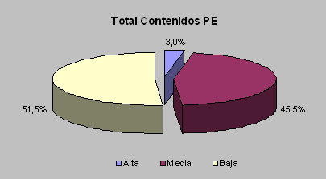
Fuente: Elaboración propia
Esto queda mucho más claro cuando se analiza los números totales obtenidos por cada unidad de análisis. En el gráfico siguiente se pueden ver los municipios ordenados de modo descendiente. En este sentido, el municipio que mejor se posiciona es el de la ciudad de Rosario con un total de 15 puntos sobre los 21 totales. Seguido por el municipio de Morón (14,5), la Ciudad de Buenos Aires (14), Bahía Blanca (13) y Mar del Plata (13). En la otra punta de la tabla se encuentran municipios como San Salvador de Jujuy (2), Resistencia (3), José C. Paz (3) y San Miguel de Tucumán (3,5).
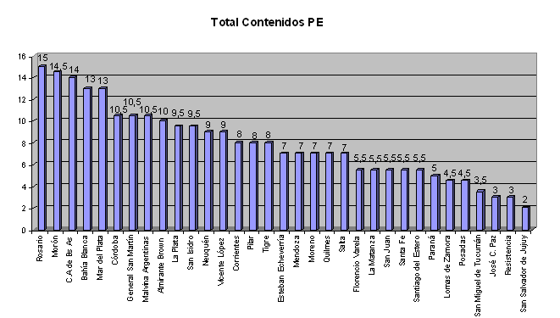
Fuente: Elaboración propia
Sin embargo, para enriquecer el análisis es necesario in abrir la dimensión de contenidos hacia sus componentes. Aquellos que conforman la variable que denominé como “transparencia y rendición de cuentas” muestran un escenario hasta cierto punto diferente al agregado que observamos en el gráfico anterior. En este caso es el municipio de Morón es el que se encuentra primero en la lista con un promedio superior al resto y alcanzando casi el puntaje perfecto (obtuvo 7 de los 8 puntos). Este municipio es seguido por Rosario (5), Mar del Plata (5), Bahía Blanca (4) y Córdoba (4). A pesar que quizás hubo una modificación en el orden de los municipios, se pude ver que salvo la Ciudad de Buenos Aires que quedó junto con varias localidades con sólo 3 puntos, los primeros puestos quedaron en manos de los municipios que en el agregado se habían destacado como aquellos que poseían mayor cantidad de información.
No obstante no hay que perder de vista que el 39,4% de los municipios en estudio no disponen de datos que permitan a los ciudadanos controlar el destino del gasto público. Y que los cuatro municipios que solo obtuvieron un punto, ese punto se corresponde con los llamados a licitación pública; por lo cual tampoco brindan datos sustantivos de los gastos del gobierno.
De todas formas es posible aumentar la precisión del análisis aun más hasta el punto de ver como fueron los resultados obtenidos tras el relevamiento de cada uno de los indicadores de la variable en cuestión. El indicador que mejor resultados generales obtuvo fue el de compras y contrataciones ya que un 42,4% de las páginas tenía al menos información sobre los llamados a licitación, mientras que en un 12,1% de los portales se encontraba información detallada sobre las compras y las contrataciones que hicieron los gobiernos municipales. Igualmente en un 45,5% de los casos analizados las páginas no poseían ningún tipo de información al respecto. Otro indicador estudiado fue el de presupuesto y rendición de cuentas. En ese caso el 60,6% de los portales carecían de información, mientras que en un 30,3% mostraba la situación contraria dado que se encontraba disponible no solo el presupuesto sino también el estado de ejecución. Finalmente el 9,1% de los sitios quedaron ubicados en un término medio ya que contaban solamente con la ordenanza presupuestaria. Finalmente, los indicadores que medían la presencia de declaraciones juradas de funcionarios públicos y de sueldos de estos funcionarios fueron, como era esperado, las que mayor cantidad de municipios sin información concentraron. En ambos casos el 90,9% de los portales carecía de información, mientras que sólo el 9,1% de las páginas tenía disponible estos datos. El único municipio en el cual se encontraba información de estos dos últimos indicadores fue Morón.
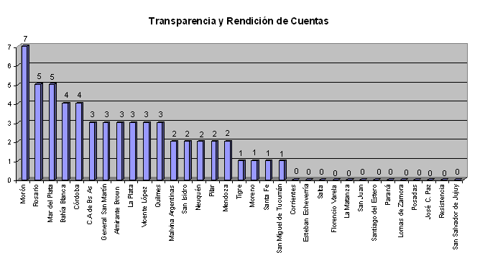
Fuente: Elaboración propia
La segunda variable en la que me gustaría detenerme es la que denominé como “información sobre el municipio y el gobierno municipal”. Como resultado del agregado de indicadores que la conforman, la Ciudad de Buenos Aires queda como la mejor posicionada con 11, seguida por Rosario (10), Bahía Blanca (9) y Malvinas Argentinas (8,5). Con la menor cantidad de información, repitiendo los municipios del total de la dimensión pero no así el orden, se encuentran: San Salvador de Jujuy (2), San Miguel de Tucumán (2,5), Resistencia (3) y José C. Paz (3).
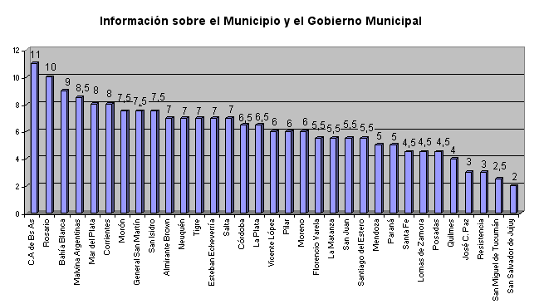
Fuente: Elaboración propia

Al igual que con la variable anterior, esta está compuesta por múltiples indicadores. En el cuadro que figura posteriormente figuran los resultados de cada uno de los indicadores.
Fuente: Elaboración propia
No es sorprendente que casi no existan municipios en donde figuren los medios de comunicación básicos como son el teléfono, la dirección y el mail. De hecho sólo hay 9,1% de los portales que no proveen ni siquiera un correo electrónico de contacto, mientras que el 27,3% de los sitios municipales brindan un solo mail. En lo que respecto a la dirección, el municipio de Santiago del Estero es el único que no posee la dirección donde funciona el gobierno local.
En cuanto a la información disponible sobre legislación vigente se presentan dos escenarios diferentes: por un lado el de aquellos municipios que poseen carta orgánica (los que representan el 30,3% de los gobiernos locales en estudios) y por el otro, aquellos que no poseen carta orgánica. Se observa que a pesar de que hay poca diferencia entre ambos grupos, hay una tendencia a que dentro de las páginas de los gobiernos del primer grupo se encuentre disponible la Constitución Nacional y la Constitución Provincial. Mientras que el segundo grupo presenta mayor información sobre el digesto municipal y un mayor acceso al boletín oficial.
Diferentes situaciones se registran al detenerse en los otros indicadores:
  - En un 51,5% de los portales municipales no se encuentra disponible el organigrama municipal y en un 48,5% no es posible conocer el CV de ningún funcionario público.
  - En municipio de Morón es el único que contiene el algún lugar de la página alguna referencia concreta al derecho de acceso a la información pública.
  - El 42,4% de los portales relevados cuenta con información completa sobre las políticas públicas que implementa el gobierno local, mientras que en un 33,3% la información es insuficiente.
  - Un dato muy importante para ligar con la segunda parte de este estudio es la cantidad de portales de los poderes ejecutivos municipales que poseen un link al otro poder. La tasa a pesar de ser elevada, un 60,6% de los sitios web poseen el link, no lleva necesariamente a una página independiente del otro poder.
  - Finalmente me gustaría mencionar algunos de los elementos novedosos que encontré en algunos portales. Un 33,3% de los portales contiene algún elemento que no se corresponde con ninguna de las otras categorías pero que sin embargo presenta información que podría ser de interés para los ciudadanos.
    - Hay 2 municipios (Mar del Plata, Morón) que contienen la nómina completa de los empleados municipales.
    - El municipio de Bahía Blanca y el de Paraná permiten consultar el estado de los expedientes ingresados.
    - Tanto la ciudad de Corrientes como Vicente López cuentan con un mecanismo de contacto donde se pueden enviar tanto consultas como quejas.
    - Desde el portal de Esteban Echeverría se puede acceder al listado de morosos. De esta forma se puede conocer quienes son los vecinos que deben impuestos municipales como así también el monto y el período de la deuda.
    - El portal de Tigre tiene una sección con búsquedas laborales para cubrir puestos dentro del municipio.
    - La ciudad de salta cuenta con información detallada sobre la recaudación impositiva.
- Usabilidad
En esta sección me voy a analizar lo que sucede con la dimensión de usabilidad de las páginas en estudio.
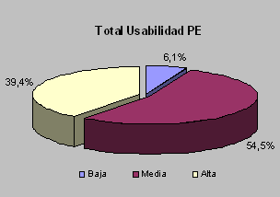
Fuente: Elaboración propia
A partir del gráfico precedente se desprende que las páginas poseen, en términos generales, ciertos elementos de diseño que permiten que el acceso a los contenidos se haga de manera más efectiva.
De los 8 indicadores que utilicé para evaluar los portales, se observa que la Ciudad de Buenos Aires es la que está mejor diseñada (con 7 puntos). Le siguen webs como las de Córdoba, General San Martín y Mar del Plata con 6 puntos. En oposición los portales de San Salvador de Jujuy (o puntos) y de José C. Paz (un punto) son los que cuentan con menor cantidad de herramientas que faciliten la navegación.
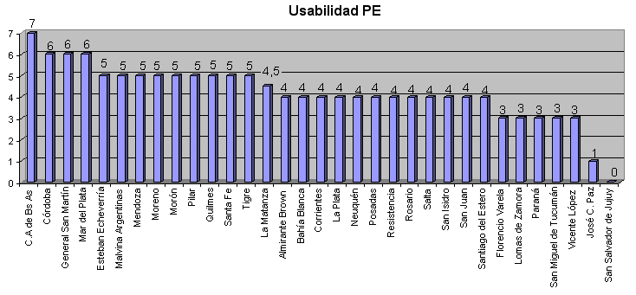
Fuente: Elaboración propia
Entre los indicadores hay 3 que se encuentran disponibles en más del 80% de las páginas relevadas. El 93,9% de los portales posee barra de navegación como marcos, mientras que el 84,8% son sitios diseñados integralmente. Este último porcentaje también se repite en el caso de la presencia del botón de inicio. En lo que respecta al motor de búsqueda, el 57% de los portales no cuentan con esta herramienta; mientras que el 66,7% de los mismos carecen de un mapa del sitio. El indicador con peor resultado fue el de idiomas ya que solo el 9,1% de las páginas permite al usuario optar por más de un lengua.
Para cerrar con esta sección me gustaría detenerme en dos indicadores que hacen referencia a la actualización de los sitios. Estos elementos son fundamentales para el estudio ya que si la información disponible no es información actualizada carece de utilidad para el ciudadano. Sorprendentemente en casi ninguna pantalla de inicio de los diferentes portales analizados figuraba la fecha de la última actualización. Sin embargo un 69,7% de los sitios poseían noticias recientes sobre el municipio (menos de 7 días). A pesar que este elemento no garantiza que el resto de la información disponible esté actualizada, hace pensar (aunque los ciudadanos no cuentan con elementos para estar seguros de ello) que la página cuenta con un mínimo seguimiento por parte de las autoridades municipales y en este sentido que la misma parecería funcionar como una herramienta de comunicación válida.
- Los portales de los PL
De modo similar al que utilicé para trabajar las páginas de los poderes ejecutivos, en esta cuarta parte del trabajo me voy a detener en los sitios de los poderes legislativos.
Pero antes de adentrarnos en el análisis, es importante tener en cuenta que las unidades de análisis que se estudian en esta sección son solamente 24. La reducción de número se debe a que sumado al 15,4% de los gobiernos locales que bien no tiene página web o la misma no funciona, se suman otros 9 municipios que no brindan ningún tipo de información sobre los HCD.
- Contenidos
Tal y como se observó en las sitios de los Poderes Ejecutivos municipales, la mayoría de los portales de los Poderes Legislativos cuentan con bajos niveles de información (un 62,5%). El 37,5% restante se divide en: 4,2% para los portales con altos niveles de información y 33,3% para aquellos con un nivel medio.
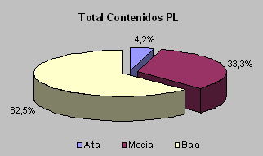
Fuente: Elaboración propia
Al mirar los resultados totales de las páginas de modo desagregado por localidad uno descubre que la web del PL de Morón es la que cuenta con mayor cantidad de información. De los 24 puntos totales, Morón cuenta con 19,5. Esta localidad es seguida por la Ciudad de Buenos Aires (14,5), La Plata (13), Mar del Plata (13) y Neuquén (12). Mientras que sitios como los de Malvinas Argentinas, San Juan y Resistencia se caracterizan por la escasa cantidad de información disponible en los portales.
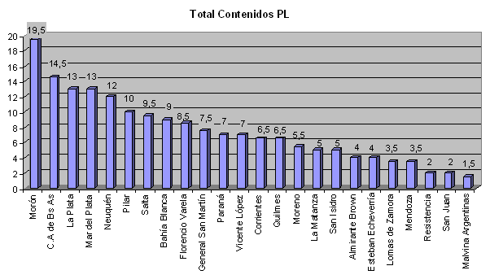
Fuente: Elaboración propia
De forma análoga a como analicé los portales de los PE, voy a estudiar en estos sitios como se comportan las dos variables que componen la dimensión de contenidos. En lo que respecta a la transparencia y rendición de cuentas se advierte que la gran mayoría de los sitios (79,2%) no cuentan con información sobre los gastos del gobierno ni sobre el patrimonio de los funcionarios públicos. Al igual que cuando nos detuvimos a analizar este punto en las páginas de los ejecutivos, el sitio de Morón es casi la excepción. Es el único municipio que brinda información sobre el presupuesto y la ejecución del mismo, así como también sobre los sueldos de los funcionarios públicos y cuenta con múltiples declaraciones juradas de los mismos. En el único punto que falla la página es que no cuenta con información sobre compras y contrataciones.
Otro municipio que cuenta con un par de herramientas para el control ciudadano sobre el gasto público es La Plata. A través de su web es posible acceder a los sueldos de los funcionarios públicos y a las partidas presupuestarias asignadas al concejo deliberante.
Las páginas de la Ciudad de Buenos Aires y de Mar del plata poseen contenidos sobre las compras y las contrataciones que realizan las legislaturas. Finalmente en el portal del concejo deliberante salteño se encuentran disponibles las partidas presupuestarias otorgadas a este órgano como también información sobre la ejecución de las mismas.
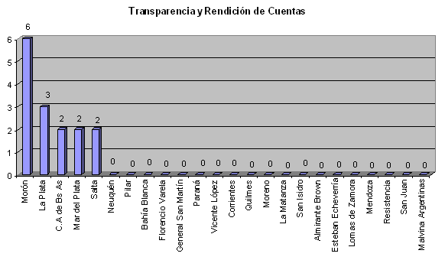
Fuente: Elaboración propia
En relación a la segunda variable, vemos que hay un comportamiento similar al que advertimos al momento de estudiar las páginas de los ejecutivos. Dado la importancia de estos indicadores para definir la ubicación final de cada uno de los municipios, no es sorprendente que los sitios que miden bien en esta variable sean los que se repiten entre los primeros lugares de esa tabla (aunque no exactamente en ese orden ya que el sitio de la ciudad de La Plata en el resultado general está ubicado tercero y el de Neuquén quinto).
Al igual que con la variable anterior, Morón es el portal que cuenta con mayor cantidad de información. En segundo lugar se ubica la Ciudad de Buenos Aires, seguida por el portal de Neuquén, Mar del Plata y La Plata.
Los niveles más bajos de información sobre el municipio y el gobierno municipal se registran en los sitios de Malvinas Argentinas (1,5), San Juan (2) y Resistencia (2).
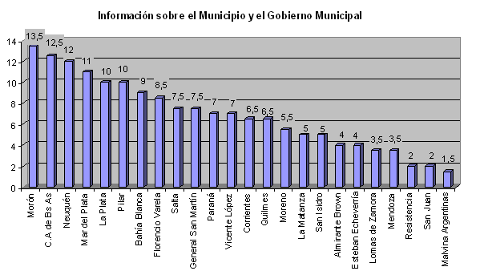
Fuente: Elaboración propia
En cuanto a los componentes de esta variable se pueden extraer las siguientes observaciones:
  - El 100% de las páginas analizadas posee la nómina de autoridades del poder legislativo.
  - Al igual que en el caso del PE, el único Municipio que tiene alguna referencia concreta al derecho que tienen los ciudadanos para acceder a la información pública es Morón.
  - La mayoría de los sitios (66,7%) no tiene disponible el CV de ningún funcionario público, mientras que el 8,3% solo cuenta con los antecedentes del presidente del concejo y el 25% restante posee el CV de todos o casi todos los legisladores.
  - Respecto a la información de contacto, se puede decir en términos generales que hay disponibles en los sitios información que facilita el contacto. Sin embargo la cantidad de municipios que no cuentan con todos los medios de comunicación disponible es más alto que en el PE. Llama particularmente la atención el 8,3% de portales que carecen de teléfono de contacto y el 16,7% de los que no poseen la dirección donde funciona el poder legislativo. Muy alto también es el registro de ausencias de mail ya que en el 33,3% de los casos relevados no es posible hallar ni una sola dirección de mail en la página, mientras que el 4,2% solo hay un correo electrónico (el cual pertenece generalmente al presidente del concejo deliberante)
  - La gran mayoría de los sitios legislativos analizados, el 91,7%, no cuentan con un link que conduzca a la página del Poder Ejecutivo, sin embargo la mitad de los sitios cuentan con páginas independientes para el Poder Legislativo por lo cual es todavía más sorprendente la alta tasa de ausencia de links que conduzcan al PE.
  - Hay tres indicadores específicos sobre este poder: bloques, reglamento interno y comisiones. Estos tres elementos son fundamentales para conocer como funciona el órgano deliberativo. De ellos, el reglamento es el elemento que menos se encontró en los sitios (sólo el 33,3% de las páginas permitia acceder al mismo). En segundo lugar quedaron las comisiones, ya que sólo el 25% no poseía información al respecto mientras que el 45,8% de los sitios tenían información incompleta, dejando un 29,2% de los casos con información completa sobre los mismos. Finalmente cuestiones relacionadas con la composición de los bloques parlamentarios fueron las que se hallaron de manera abundante en los sitios recorridos (solamente el 12,5% de los sitios no tenían información sobre la composición de los bloques)
  - Por último, hay ciertos elementos interesantes que no se encuadran en ninguno de los indicadores mencionados pero que proveen información interesante para el ciudadano. En la web de los municipios de Mar del Plata y de Morón es posible conocer la nómina de los empleados que trabajan en los HCD. En este último municipio también es posible conocer las presencias y ausencias de los concejales. Finalmente en los sitios de Paraná, Salta y Vicente López es posible consultar el estado de los expedientes ingresados en mesa de entrada.
Fuente: Elaboración propia
- Usabilidad
Antes de exponer algunos comentarios sobre la usabilidad de las páginas, es importante tener presente que solo el 50% de los sitios son independientes del PE por lo cual son esos portales los que muestran valores diferentes a los estudiados en la sección anterior.
A partir de los dos gráficos que figuran a continuación queda bien claro que la gran mayoría de los portales relevados poseen elementos de diseño que facilitan la navegación dentro del sitio.
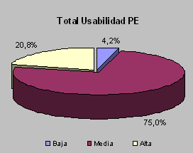
Fuente: Elaboración propia

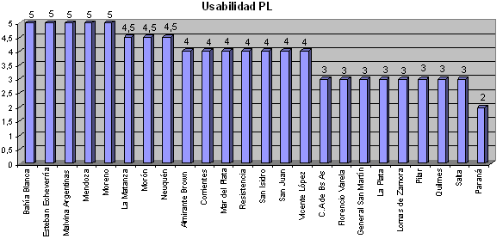
Fuente: Elaboración propia
De manera similar a lo que se presenta en los portales de los PE, la barra de navegación como marcos, el botón de inicio y el diseño integral se encuentran en más del 80% de las páginas relevadas. El 95,8% de los portales posee barra de navegación como marcos, mismo porcentaje presentan los casos de los páginas que se encuentran diseñadas integralmente. Mientras que el 87,5% de los portales cuenta con el botón de inicio. Idicadores como idiomas, mapa web y motor de búsqueda muestran resultados muy por debajo de los obtenidos por las páginas de los PE. Solo un 4,2% de los portales cuenta con la posibilidad de visualizarlos en otro idioma, el 16,7% cuentan con motores de búsqueda y el 20,8% con mapas web.
Otra vez se repite que estos portales carecen de la última fecha de actualización en la página de inicio, sin embargo en el 58,8% de los sitios se encuentran noticias recientes sobre el municipio (menos de 7 días).
- Conclusiones
A lo largo del trabajo intenté observar cual era el uso que los municipios le daban a sus portales oficiales para ver si los mismos podían ser vistos como herramientas de acceso a la información pública. Las realidades halladas fueron más que diversas; sin embargo, al mirar los datos generales uno puede concluir que, salvo escasas excepciones, las páginas web de las ciudades analizadas no cuentan con la suficiente cantidad de información como para permitir que los ciudadanos puedan no solo enterarse de las acciones que el gobierno local lleva adelante sino también que pueda fiscalizar a la autoridad pública. Esta situación es aún más crítica en los portales de los poderes legislativos en los cuales en muchos casos no brindan la información necesaria para el seguimiento de la labor de los legisladores.
De todas formas me gustaría analizar los resultados a la luz de algunos factores para ver si estos sirven para explicar la cantidad de información que se puede hallar en los portales.
Si observamos los resultados en función a la ubicación geográfica, vemos que el 57,6% de las páginas ejecutivas relevadas son de localidades ubicadas en la provincia de Buenos Aires (incluyendo la Ciudad de Buenos Aires). Estas presentan en promedio una cantidad marcadamente mayor que las páginas de las localidades del resto del país, 8,7 frente a 6,7 respectivamente. Esta tendencia no se observa en las páginas de los legislativos ya que las localidades del resto del país presentan un promedio mayor de información (8,4) que las páginas de los municipios de Bs. As. (7,1).
En cuanto a la presencia de normativa local que reglamente el derecho de acceso a la información pública, sólo seis de las unidades de análisis en estudio cuenta con alguna normativa. A diferencia de lo esperado, estas no presentan un promedio superior de información en ninguno de los poderes. En el poder ejecutivo el promedio de información disponible de las localidad que no tienen normativa es de 8,2 frente a 6,25 de las que si poseen. Mientras que los resultados del poder legislativo muestran aun más fuerte esta tendencia con promedios de 8,0 y 5,5 respectivamente.
Finalmente, al observar los resultados según la cantidad de población se desprende que aquellos municipios con poblaciones entre los 200 y los 350 mil habitantes son los que cuentan con promedios más altos en la dimensión de contenidos, seguidos por aquellos que cuentan con poblaciones por sobre los 500 mil habitantes, dejando en último lugar a aquellas localidades que cuentan con poblaciones entre lo 351 y los 500 mil habitantes. Los promedios para ambos poderes son los siguientes:
Luego de ver el efecto que tienen estas tres variables sobre la dimensión de contenidos, se puede concluir que no parece haber una relación entre estos factores y la cantidad de información disponible en la web. Lo mismo sucede con el promedio de la dimensión usabilidad ya que los promedios hallados en función de estas tres variables no difieren de forma considerable.
A pesar que hay ciertos municipios que brindan abundante cantidad de información, la cual incluye datos fundamentales para la fiscalización del gobierno por parte de los ciudadanos como son los datos relacionados con el estado de las cuentas públicas y de los funcionarios municipales, todavía hay mucho por hacer, fundamentalmente en aquellos municipios que poseen normativas que reglamentan el derecho a nivel local. Sería de mucha utilidad para estas localidades hacer un uso estratégico de los portales, de esta forma la mayoría de los pedidos de información encontrarían solución en ese ámbito, dando no solo una respuesta más rápida a los ciudadanos mientras que se eliminan los costos que acarrea para el gobierno la formulación de las respuestas a los pedidos.
De igual forma sería apropiado que se incorporen en la página elementos de diseño como el motor de búsqueda lo cual facilitaría el acceso a la información que ya se encuentra colgada en el sitio, especialmente en aquellos portales que cuentan con mucha información dado que a veces las carencias técnicas de los sitios son las que impiden el acceso. Con respecto a esta dimensión considero fundamental que se incorporen datos sobre la fecha de actualización ya que si no es posible conocer la actualidad que tienen los datos que allí se encuentran disponibles no hay forma de saber la confiabilidad de la información. Y este dato es clave ya que como dije anteriormente brindar información desactualizada es ir en contra de los principios que rigen el acceso a la información pública.
Definitivamente este estudio deja muchas preguntas por responder que serán retomadas en futuras investigaciones. La discusión sobre la creación de normativas de acceso a la información pública todavía está en auge, pero como se vio en este trabajo la posesión de las mismas no es garantía de transparencia. Las condiciones que llevan a la decisión política sobre los contenidos de los diferentes sitios oficiales es un aun un tema que no ha sido explorado, sin embargo, dado el carácter creciente del uso de tecnologías no sería sorprendente que en un corto plazo la mayoría de los municipios cuenten con mayores caudales de información accesible por esta vía, lo cual sin ningún lugar a dudas mejoraría no solo la comunicación entre gobernantes y gobernados, sino la democracia en su conjunto.
- Bibliografía
- Abramovich, V. & C. Courtis (2000): “El Acceso a la Información como Derecho”, en Anuario de Derecho a la Comunicación, Siglo XXI Editores. Disponible en: www.cels.org.ar
- Asociación por los Derechos Civiles (ADC), Centro de Estudios Legales y Sociales (CELS), Fundación Poder Ciudadano, Fundación Ambiente y Recursos Naturales (FARN) & Instituto de Estudios Comparados en Ciencias Penales y Sociales (INECIP): “Requisitos Mínimos para una Ley de Acceso a la Información Pública”. Disponible en: www.cels.org.ar
- Baeza Yates, R. & C. Rivera Loaiza (2002), “Ubicuidad y usabilidad en la web”. Depto de ciencias de la computación, Universidad de Chile. Disponible en: http://www.dcc.uchile.cl/~rbaeza/inf/usabilidad.html
- Baron, M., M. Páez Molina & A. Novillo (2003): Acceso a la Información en el Poder Legislativo, CIPPEC.
- Centro de Estudios Legales y Sociales (CELS) (2004): La Información como Herramienta para la Protección de los Derechos Humanos. Disponible en: www.cels.org.ar
- Centro de Implementación de Políticas Públicas para la Equidad y el Crecimiento (CIPPEC) (2004): Acciones para la Transparencia: un caso práctico.
- Nielsen, J. (2003). “Usability 101: Introduction to usability”. Disponible en: http://www.useit.com/alertbox/20030825.html
- Rosatti, H. (2004): "Status jurídico de la Ciudad de Buenos Aires", en Escolar, Marcelo, Badía, Gustavo y Frederic, Sabina (eds.), Federalismo y descentralización en grandes ciudades. Buenos Aires en perspectiva comparada. Buenos Aires, Prometeo.
- Saba, R.:“El Derecho de la Persona a Acceder a la Información en Poder del Gobierno”, mimeo.
- Salvador, M., R, Cortés, R. Sánchez & L. Ferrer (2004). “Els ajuntaments de Catalunya a Internet. Un estudi comparat de les pàgines web (2000 – 2003)“. Barcelona: Universitat Pompeu Fabra.
Otras Fuentes:
- Páginas web de los municipios.
- Constitución Nacional.
- Cartas Orgánicas.
- Ordenanzas/ Leyes

volver al inicio

El concepto accountability no posee un término equivalente en castellano, sin embargo en la literatura se lo encuentra traducido como control. “O’Donnell (1998) distingue dos formas de accountability: vertical y horizontal. La primera hace referencia al hecho que en una democracia el gobierno responde periódicamente por sus actos frente a la ciudadanía. Así las elecciones son la principal variante de la accountability vertical. Podemos también considerar las acciones de las organizaciones de la sociedad civil como una forma alternativa de accountability vertical. Por su parte, la accountability horizontal se refiere al hecho que las distintas organizaciones del gobierno son responsables de sus actos frente a otras agencias gubernamentales” (Labaqui, 2003:2).
“La usabilidad es un concepto que engloba a una serie de métricas y métodos que buscan hacer que un sistema sea fácil de usar y de aprender. Al hablar de sistema la referencia se hace a cualquier dispositivo que tenga que ser operado por un usuario. En esta categoría caen los sitios web, aplicaciones de software, hardware, etc” (Baeza Yates y Rivera Loaiza, 2002). Es decir que la usabilidad es un atributo de calidad de una página o sitio web, que determina la facilidad de la interfaz para ser utilizada. (Nielsen 2003)
Dado la significatividad que tienen estos elementos para el control ciudadano sobre la gestión, se los ponderará por sobre los que se incluyen en el otro grupo.
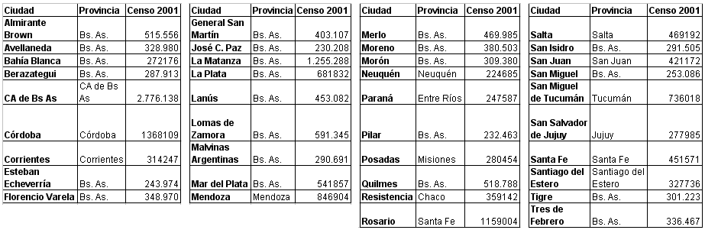
A pesar que en este trabajo voy a utilizar el término ‘municipio’ para dirigirme a todas las unidades de análisis, es importante tener en cuenta que la ciudad de Buenos Aires no es un municipio al estilo de los municipios de provincia. “Considerar a la Ciudad de Buenos Aires como un municipio de los aludidos en los artículo 5 y 123 de la Constitución Nacional (municipios provinciales autónomos) en función de que se trata de una ‘ciudad’ dotada de un ‘gobierno autónomo’ de acuerdo al texto del artículo 129, siendo ambas características propias del resto de los municipios (artículo 123), supondría desconocer el rol federativo ‘directo’ de la ciudad- puerto en el esquema de descentralización político-territorial estructurado por la Reforma Constitucional de 1994. esta inserción institucional ‘directa’ se concreta con la integración de representantes del distrito en el Congreso (…); la participación en el organismo fiscal federal (…) y la posibilidad de ser intervenida por el Congreso Nacional (…). Ningún municipio de provincia envía senadores al Congreso, integra el organismo fiscal federal ni puede ser objeto de intervención federal ‘directa’” (Rosatti: 2004, 106). La Ciudad de Buenos Aires tampoco es una provincia ni una ciudad-estado, es una ‘ciudad constitucional federada’ (Rossati, 2004).
Las localidades que quedaron fuera del análisis son: Avellaneda, Berazategui, Lanus, Merlo, San Miguel y Tres de Febrero
Es importante tener presente que el total de de esta variable es 14 o 13 dependiendo si el municipio cuenta o no con carta orgánica.
Sólo el municipio de José C. Paz contaba con esa información, sin embargo figuraba el 2004 como última fecha en la que el sitio fue actualizado.
Es decir de los municipios de Córdoba, José C. Paz, Posadas, Rosario, San Miguel de Tucumán, San Salvador de Jujuy, Santa Fe, Santiago del Estero y Tigre no es posible obtener información sobre el poder legislativo ya que o bien los sitios no funcionan o bien no hay información disponible sobre los mismos en los portales de los poderes ejecutivos.
Es importante tener presente que el total de de esta variable es 16 o 17 dependiendo si el municipio cuenta o no con carta orgánica.
Las localidades que cuentan con página independiente para el Poder Legislativo son: Bahía Blanca, C. A. de Buenos Aires, General San Martín, La Plata, Mar del Plata, Morón, Neuquén, Paraná, Pilar, Quilmes, Salta, Vicente López.
El 70,8% de las páginas analizadas son de lugares ubicados en Bs. As.
Es importante tener presente que todos los municipios deben respetar los principios y derechos que establece la constitución nacional como así también las leyes nacionales y provinciales. Es por esto que a pesar que los municipios no establezcan explícitamente el derecho a la información, el mismo se desprende de normas jerárquicamente superiores. Y como mencioné al inicio del trabajo es la propia Constitución Nacional la que garantiza este derecho.

